**防火・防災管理新規講習　－受講申込書－**

太線の枠内を記入してください

|  |
| --- |
| 受付欄 |
|  |

**※ 当日、受付欄に受付印のある受講申込書を必ず持参してください。**

**※ 裏面の「受講希望者の皆様へ」も必ずご確認ください。**

【申し込み・問い合わせ先】

〒273-0011　船橋市湊町2-6-10

船橋市自衛消防協会事務局

（船橋市消防局4階予防課内）

TEL：047（435）1114 FAX：047（435）8637　　　　　　　　　　　　　　　　　　　　　　MAIL：[sho-yobo@city.funabashi.lg.jp](mailto:sho-yobo@city.funabashi.lg.jp)

|  |  |
| --- | --- |
| 講習日 | 令和7年9月18日（木）、19日(金) |
| 受講会場 | 船橋市湊町2-6-10　船橋市職員研修所6階　601研修室（消防局隣接） |
| 講習時間 | 【1日目】　　　　　　　　　　【受付時間】  9時30分～16時50分頃　　　　　　各日9時00分～9時30分  【２日目】  9時30分～16時25分頃　　　※タイムスケジュールの詳細は受講日当日にお渡します。 |
| フリガナ  受講者氏名 |  |
| 生年月日（西暦） | 年　　　月　　　日 |
| 住所 | 〒 |
|  | 電話番号（個人） |
|  | ＦＡＸ番号（ＦＡＸ申し込みの場合のみ） |
| 在勤事業所 | 所在地・事業所名 |
|  | 電話番号（事業所） |
| 領収書の要否  （いずれかを〇で囲む） | 要　　・　　否  ※要の場合は下欄に宛名を正確に記載をお願いします。 |
| 領収書の宛名 |  |

**受講希望者の皆様へ**

|  |
| --- |
| **〇 講習の申し込みは、直接申込先に持参していただくか、メール又はFAXとなります。**  **また、先着100名となりますのでご注意ください。**  **FAXの申し込みの場合は、到達確認及び注意事項等をお伝えするため、消防局予防課へ電話連絡をお願いします。**  **〇 受講料及びテキスト代金(10,000円)は、当日の受付時に集金いたします。**  **〇 受講日の受付時に、顔写真付き本人確認書類（運転免許証・マイナンバーカード等）を提示してください。確認できない場合は受講をお断りする場合があります。**  **〇 会場は、船橋市消防局にご協力いただき借用していますので、駐車場の無料処理はできません。公共交通機関等をご利用ください。**  **〇 申し込み後のキャンセルについて**   1. **講習日の初日の15日前から前日まで・・・3,000円のキャンセル料** 2. **講習日当日（連絡なしも含む。）のキャンセル料は受講料全額となり、返金はいたしません。** 3. **キャンセル料のお支払いについては、その都度個別にご連絡させていただきます。**   **〇 領収書をご希望の方へ**  **船橋市自衛消防協会は、インボイス制度の適格請求書発行事業者登録をしていませんので、インボイス番号記載の領収書は発行できません。** |

**受講会場周辺地図**

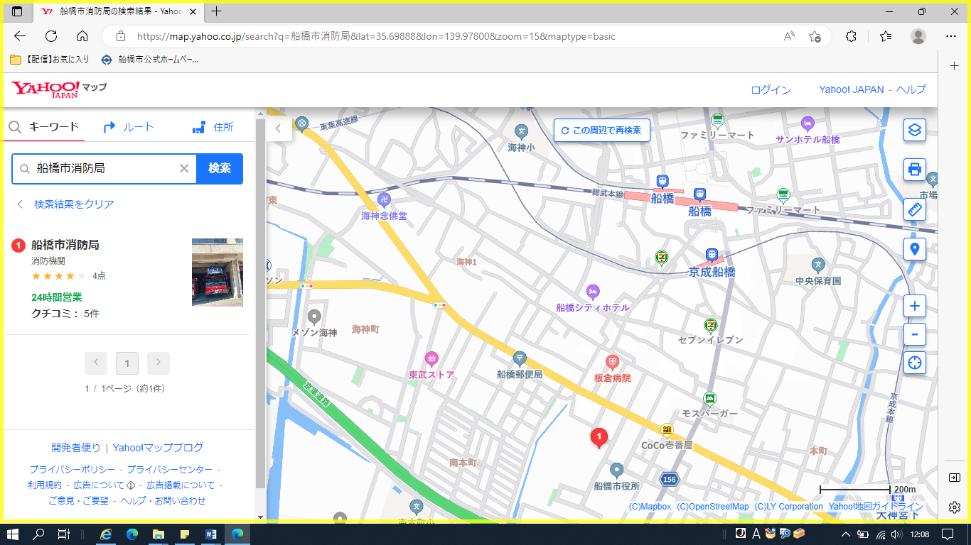

船橋市職員研修所６階

６０１研修室（消防局隣接）（JR船橋駅から徒歩約15分）